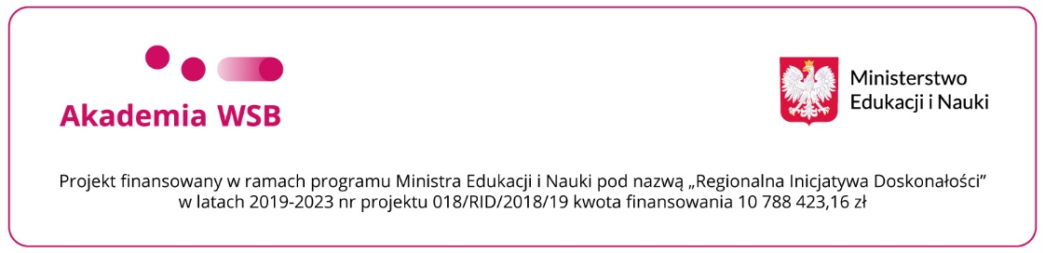
Załącznik nr 1 do zapytania ofertowego nr 3/RID/2022
Formularz oferty
Nazwa Wykonawcy
Adres Wykonawcy
REGON:
NIP:
Tel.:
E-mail:
Składając ofertę w odpowiedzi na Zapytanie ofertowe pt.: „Usługa specjalistycznego tłumaczenia pisemnego z języka polskiego na język angielski raportów z badań naukowych i publikacji naukowych (monografie, artykuły naukowe z zakresu nauk o zarządzaniu i jakości oraz ekonomii)” ogłoszonego w ramach realizacji projektu „PERFECT – Regionalna Inicjatywa Doskonałości w Akademii WSB” nr 018/RID/2018/19, finansowanego ze środków Ministerstwa Edukacji i Nauki w ramach programu pod nazwą „Regionalna Inicjatywa Doskonałości” w latach 2019-2023, zobowiązuje się wykonać przedmiot zamówienia za cenę wskazaną w poniższym formularzu cenowym:
Nazwa | Cena jednostkowa netto za 1 stronę | Cena jednostkowa brutto za 1 stronę
Tłumaczenie z języka polskiego na język angielski (wraz z korektą native speakera) | ……………………..  Słownie………………… | ……………………..  Słownie…………………
- Oświadczamy, że:
- zapoznaliśmy się z treścią zapytania ofertowego;
- uzyskaliśmy wszelkie informacje niezbędne do prawidłowego przygotowania i złożenia oferty;
- spełniamy wszystkie warunki udziału w postępowaniu wskazane w zapytaniu ofertowym
- wszystkie informacje zamieszczone w ofercie są zgodne z prawdą;
- jesteśmy związani niniejszą ofertą do czasu zakończenia postępowania, nie dłużej niż przez okres 30 dni od dnia upływu terminu składania ofert;
- zaoferowana cena zawiera wszystkie składniki niezbędne do prawidłowego wykonania przedmiotu zamówienia i jest ostateczna.

.................................  Data i miejsce | ..........................................................................  podpis Wykonawcy

